Открытый урок по СБО в 5 классе.

Учитель Апарина Т.Б.

ТЕМА: ОБУВЬ. УХОД ЗА ОБУВЬЮ.

Тип урока: Комбинированный.

Цель: Обобщение и систематизация знаний учащихся по разделу «Уход за обувью»
Задачи урока:
-образовательные:
Обобщение, систематизация и проверка знаний учащихся по уходу за обувью
-коррекционно-развивающие:

- Коррекция внимания, мышления, памяти, развитие речи.

-воспитывающие:

- Формирование у учащихся отзывчивости, аккуратности, бережливости.
Оборудование урока:
Инструкционные карты по уходу за обувью, карточки с изображением обуви, предметы ухода за одеждой и обувью (крем для обуви из кожи, щетка для обуви, щетка для одежды, газета, обувной ластик, бархотка), мешочек с образцами материалов для изготовления обуви.

Ход урока 1.

1.Организационный момент.
Цель: Проверка готовности учащихся к уроку.

2.Сообщение темы и задач урока.
Цель: Введение учащихся в тему урока. Формирование интереса к уроку.

2.1Актуализация опорных знаний учащихся.

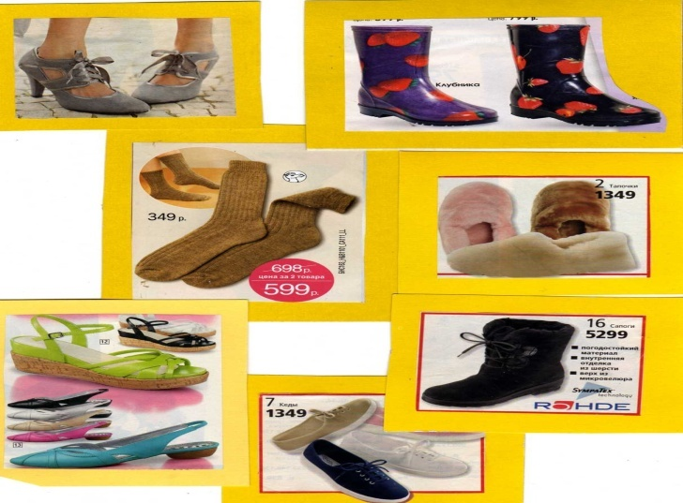

- Перед вами на доске изображение предметов. Если вы исключите лишний предмет ( Носки), а оставшиеся предметы назовете одним словом, вы узнаете тему нашего урока.(Обувь).
- Правильно!
- Тема нашего урока «Обувь и уход за ней.»
Цель: Проверить ваши знания и умения по уходу за обувью
- Посмотрите сколько красивой и удобной обуви производят фабрики.
- Зачем человеку столько обуви? (Ответы учащихся)

3.Проверка знаний учащихся.
Цель: Проверить знания учащихся по разделу «Уход за обувью».

3.1.Фронтальный опрос учащихся.
- Как называют обувь, которую мы носим каждый
день? (Повседневная)
- Найди это слово и прикрепи его к доске.
- Какие виды обуви вы знаете еще? (Домашняя, праздничная, спортивная).
Индивидуальная работа:
- Селиванов И.( не читает), называет последний вид обуви.
3.2.Практическая проверочная работа
(Продолжает задание Селиванов И.)
- Выбери из карточек соответствующую этому виду
обувь и поставь напротив слова.
(Остальные учащиеся по очереди выполняют
аналогичное задание с оставшимися видами обуви).

3.3. Актуализация опорных знаний учащихся.
Цель: Подготовка учащихся к новому этапу.

- А теперь послушайте загадку!
Загадка.
- Рыхлый снег на солнце тает,
Ветерок в ветвях играет,
Звенят птичьи голоса,
Значит к нам пришла весна…? (Весна)

Задание1. Найди на картинках изображение данного
времени года и объясни почему ты так считаешь?

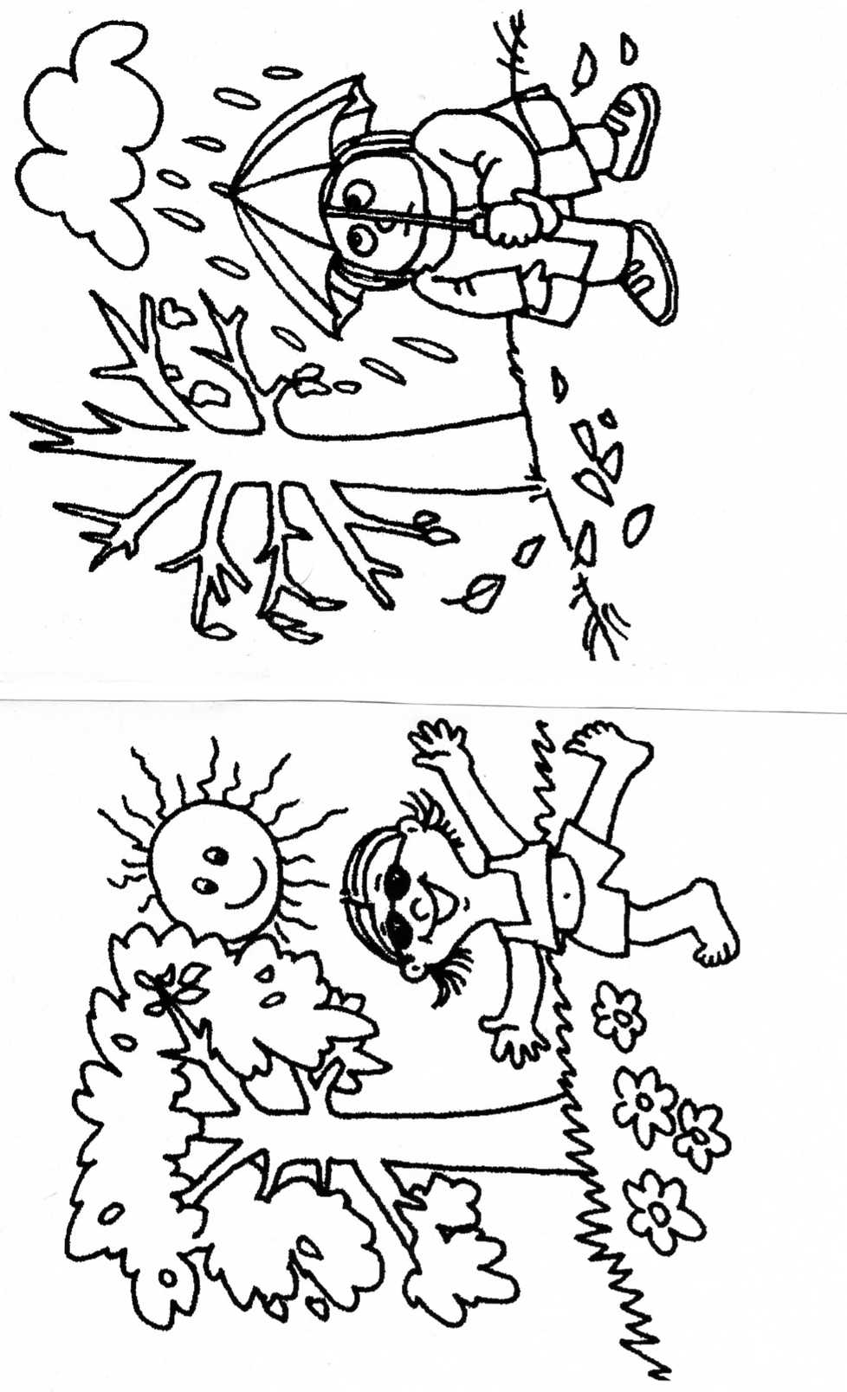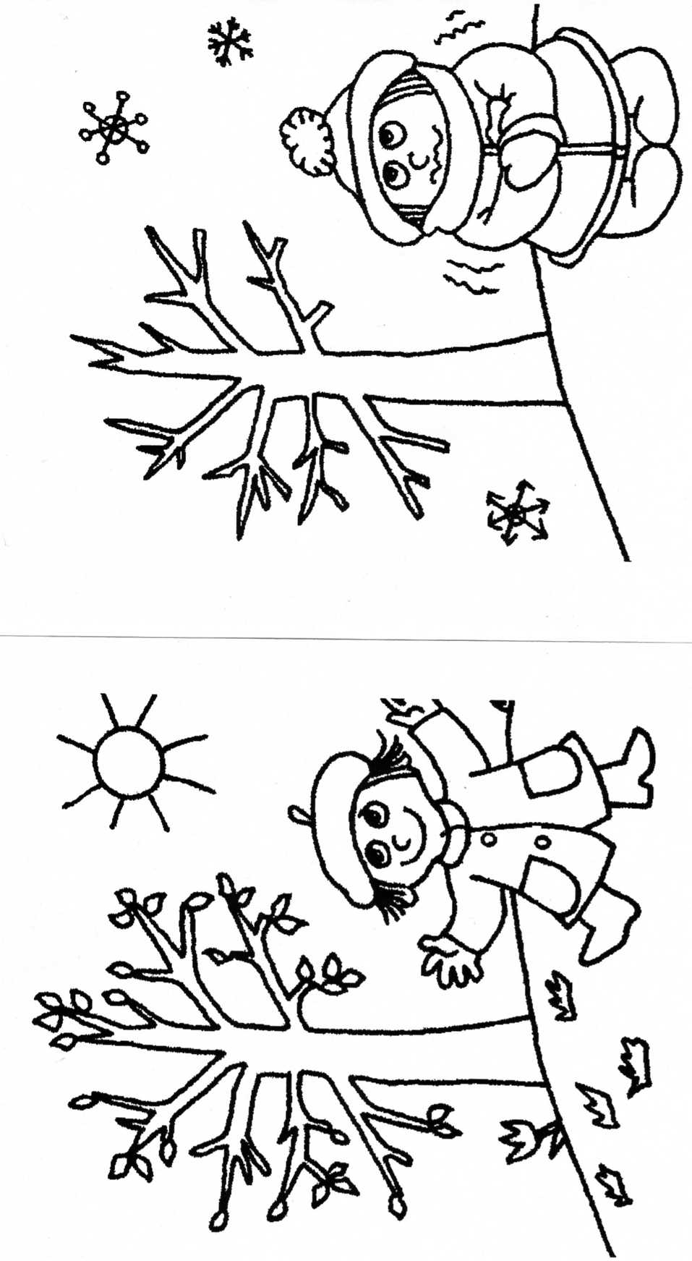

- Выбери соответствующую этому сезону обувь.
- Какое время следует за весной? (Лето.)
(Остальные учащиеся выполняют аналогичное задание с оставшимися картинками на которых изображены: лето, осень, зима и одновременно выставляют соответствующую сезону обувь)

4. Физкультминутка .

5.Проверка знаний учащихся.
Цель: Проверить знания и умения учащихся по разделу «Уход за обувью»

5.1.Фронтальный опрос учащихся.
- Назовите одним словом из чего делают обувь? (Материал)
- По лужам в них смело бегает Зина
Они не промокнут, они из…..? (Резины)

5.2.Практическое упражнение.
- Достань из мешочка этот вид материала.
(Учащийся на ощупь находит в мешочке образец резины(
- Назови еще вид материала и найди его образец в мешочке.
- В какое время года можно носить обувь из этого материала?
(Остальные учащиеся вытягивают из мешочка на ощупь названый ими материал и рассказывают в какое время года можно носить обувь из данного материала)
5.3. Фронтальный опрос учащихся.
- Что надо делать, чтобы обувь дольше носилась? (Ухаживать за ней)
- Какие предметы помогают человеку ухаживать за обувью?
- Назовите двумя словами.(Средства и приспособления)
- О каком предмете идет речь в загадке?

- Капризные сандалии однажды мне сказали:
«Боимся мы щекотки сапожной, старой…? (Щетка).
- Для чего нужна сапожная щетка?(Чтобы чистить обувь).
- Сапожная щетка это средство или приспособление?(Приспособление)
5.4. Практическая проверочная работа.
- Я буду показывать вам предмет ухода за обувью, а вы будете рассказывать мне о нем:
-как он называется;
-к чему относится;
-для чего его используют.

6.Подведение итогов урока.
Цель: Обобщить и систематизировать знания учащихся по теме
урока«Уход за обувью»

- Молодцы ребята! Знаете вы очень много о обуви и поэтому можете дать хорошие советы по уходу за ней.

Задание2. Продолжи мое предложение.
- Придя домой обувь необходимо вначале…?
(Очистить от грязи и пыли).
- На ночь ботинки(туфли) смазывают…?
(Кремом).
- Обувь одевают с помощью…?
(Лопаточки для обуви)
- Нельзя ставить обувь на….?
(Батарею)
- Если обувь порвалась- ее надо отнести в…?
(Мастерскую).
- Кому можно отдать обувь в мастерской? (Сапожнику)
7. Оценка работы учащихся на уроке.

Тема урока 2 : Практическая работа .Уход за обувью.

1.Организационный момент.
Цель: Проверка готовности учащихся к уроку.

2. Сообщение темы и цели урока.
Цель: Познакомить учащихся с темой урока и практическим заданием.

- На прошлом уроке вы показали свои знания по уходу за обувью. Молодцы!
- А на этом уроке хотелось бы увидеть умеете ли вы ухаживать за обувью.
- Малыши нашей школы еще не научились ухаживать за обувью и попросили об этом вас.
- Поможете?(Да!)

2.1. Актуализация опорных знаний учащихся
Цель: Введение в тему урока.

- Посмотрите на картинку и расскажи , что на ней изображено.(Ответы детей.)

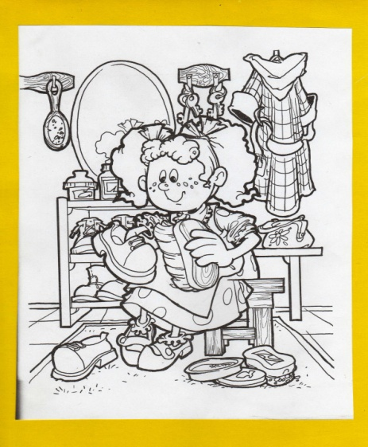

- Какой вид ухода за обувью здесь изображен? ( Чистка)
- Найди это слово и поставь его на доске.
- Какие еще виды ухода за обувью вы знаете? (Ремонт, хранение).
- Расставь их так, как ты будешь ухаживать за обувью.
Ремонт

Чистка

Хранение

3.Подвижная пауза.
Цель: Организационный момент.
- Прежде чем начать ухаживать за обувью надо …?(Приготовить рабочее место и одеть рабочую форму).

3.1.Конкурс. Кто быстрее наденет рабочую
форму(фартук и бандана) и
приготовит рабочее место (расстелет на
пол газету).
3.2.Подведение итогов конкурса.

4.Ориентировка в задании
Цель: Составить план действий учащихся по уходу за кожаной обувью.
4.1.Актуализация знаний учащихся.
- Рассмотрите каждый свою обувь и расскажи о ней:
-вид обуви по назначению;
- вид материала из которого обувь сделана;
-какой вид ухода нужен вашей обуви.
(Учащимся предлагается на выбор кожаная
обувь младших детей школы. ).

4.2.Планирование работы.
- Исправь мой план действий.
( Учащихся(поочереди)исправляют
неправильный план работы по уходу за
обувью).

План работы.

Очистить от грязи и пыли.

Нанести крем

Почистить обувной щеткой

Отполировать бархоткой.

- Какие средства и приспособления вам понадобятся?( Тряпочка для очищения обуви от грязи и пыли, черный обувной крем , обувная щетка, бархотка).
- Выставите их напротив каждого действия в плане.

5.Практическая работа.
Цель: Проверка умений учащихся по уходу за кожаной обувью.

5.1.Чистка обуви.
5.2. Отчет о проделанной работе.
5.3.Оценка качества выполненной работы.

6. Подведение итогов урока.

